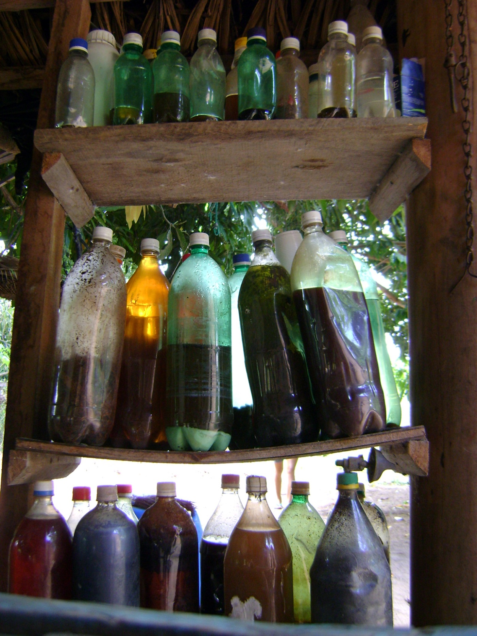
Repelentes Naturais produzidos pelos agricultores

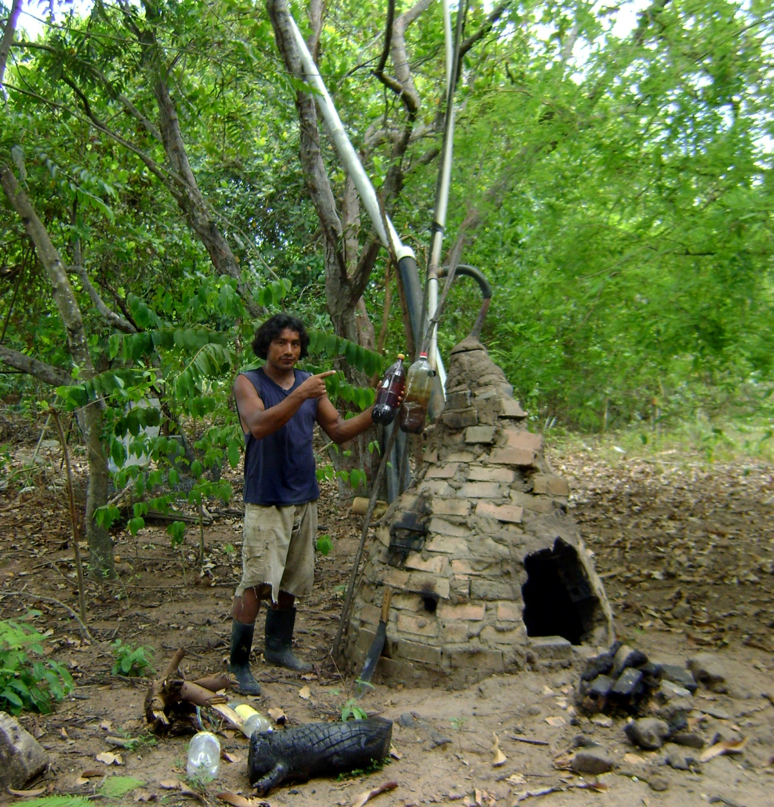
Alunos da Escola Indígena Raposa Serra do Sol
Curso: Técnica Agrícola, recebendo treinamento em agricultura orgânica

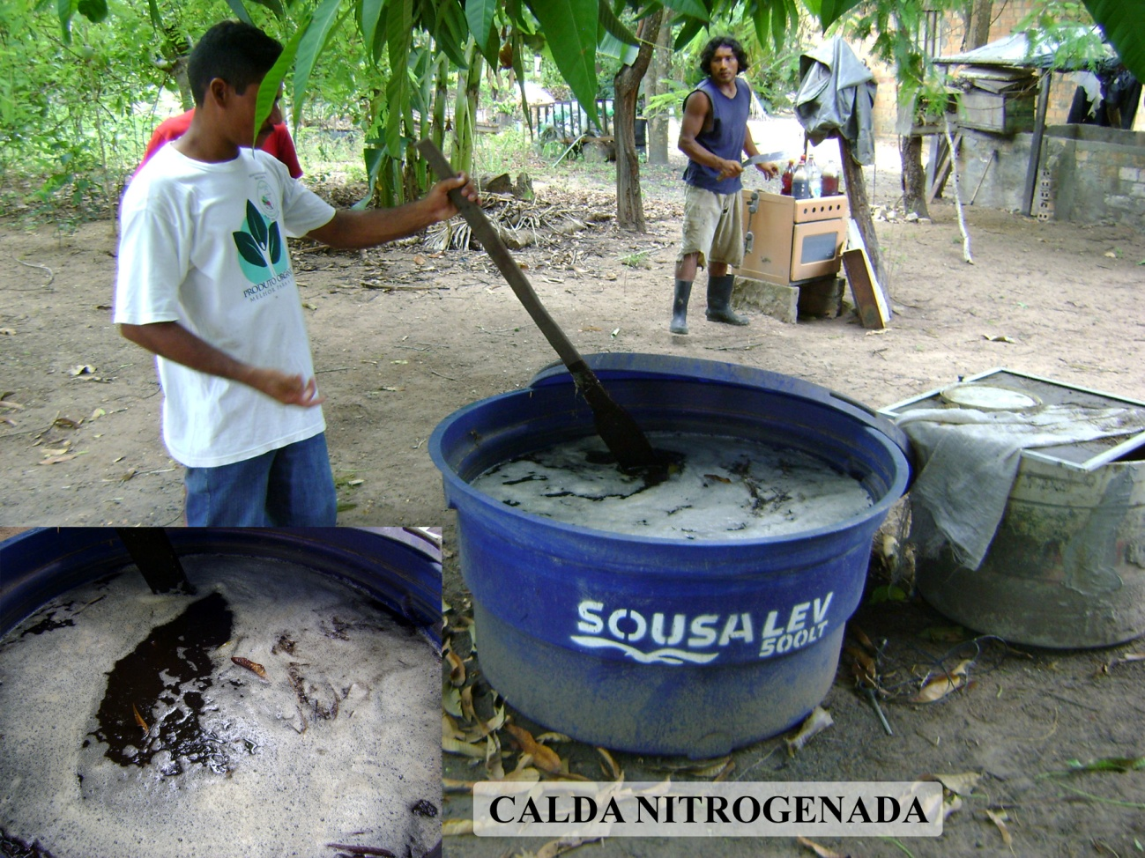
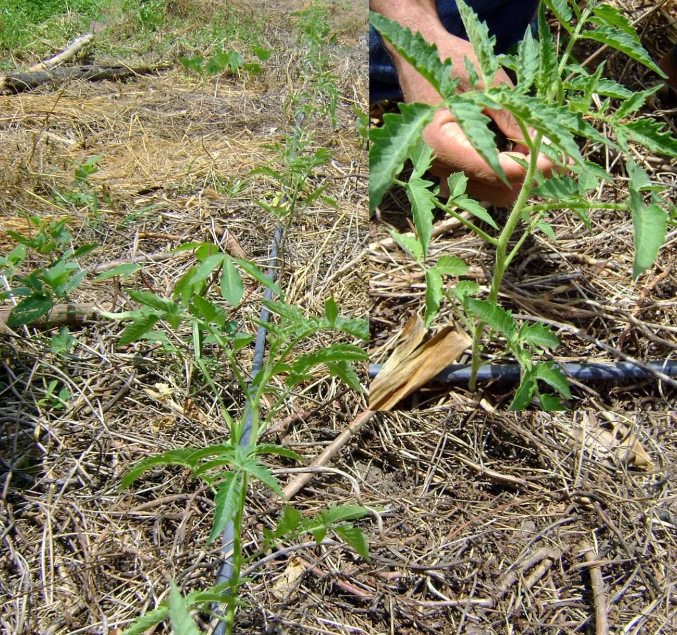
Cobertura morta em plantio de tomate
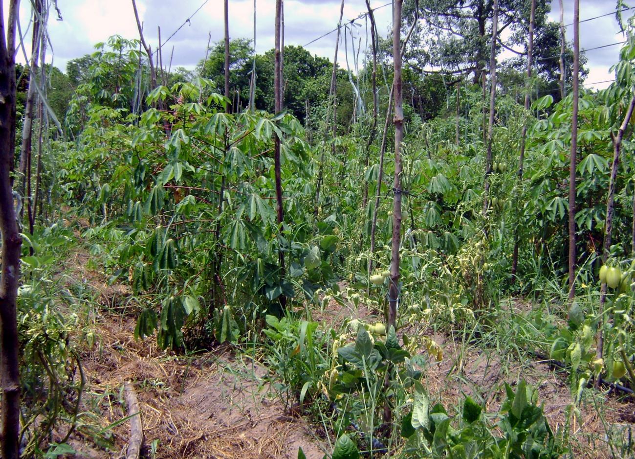
Plantio Consorciado (Tomate, macaxeira e feijão)
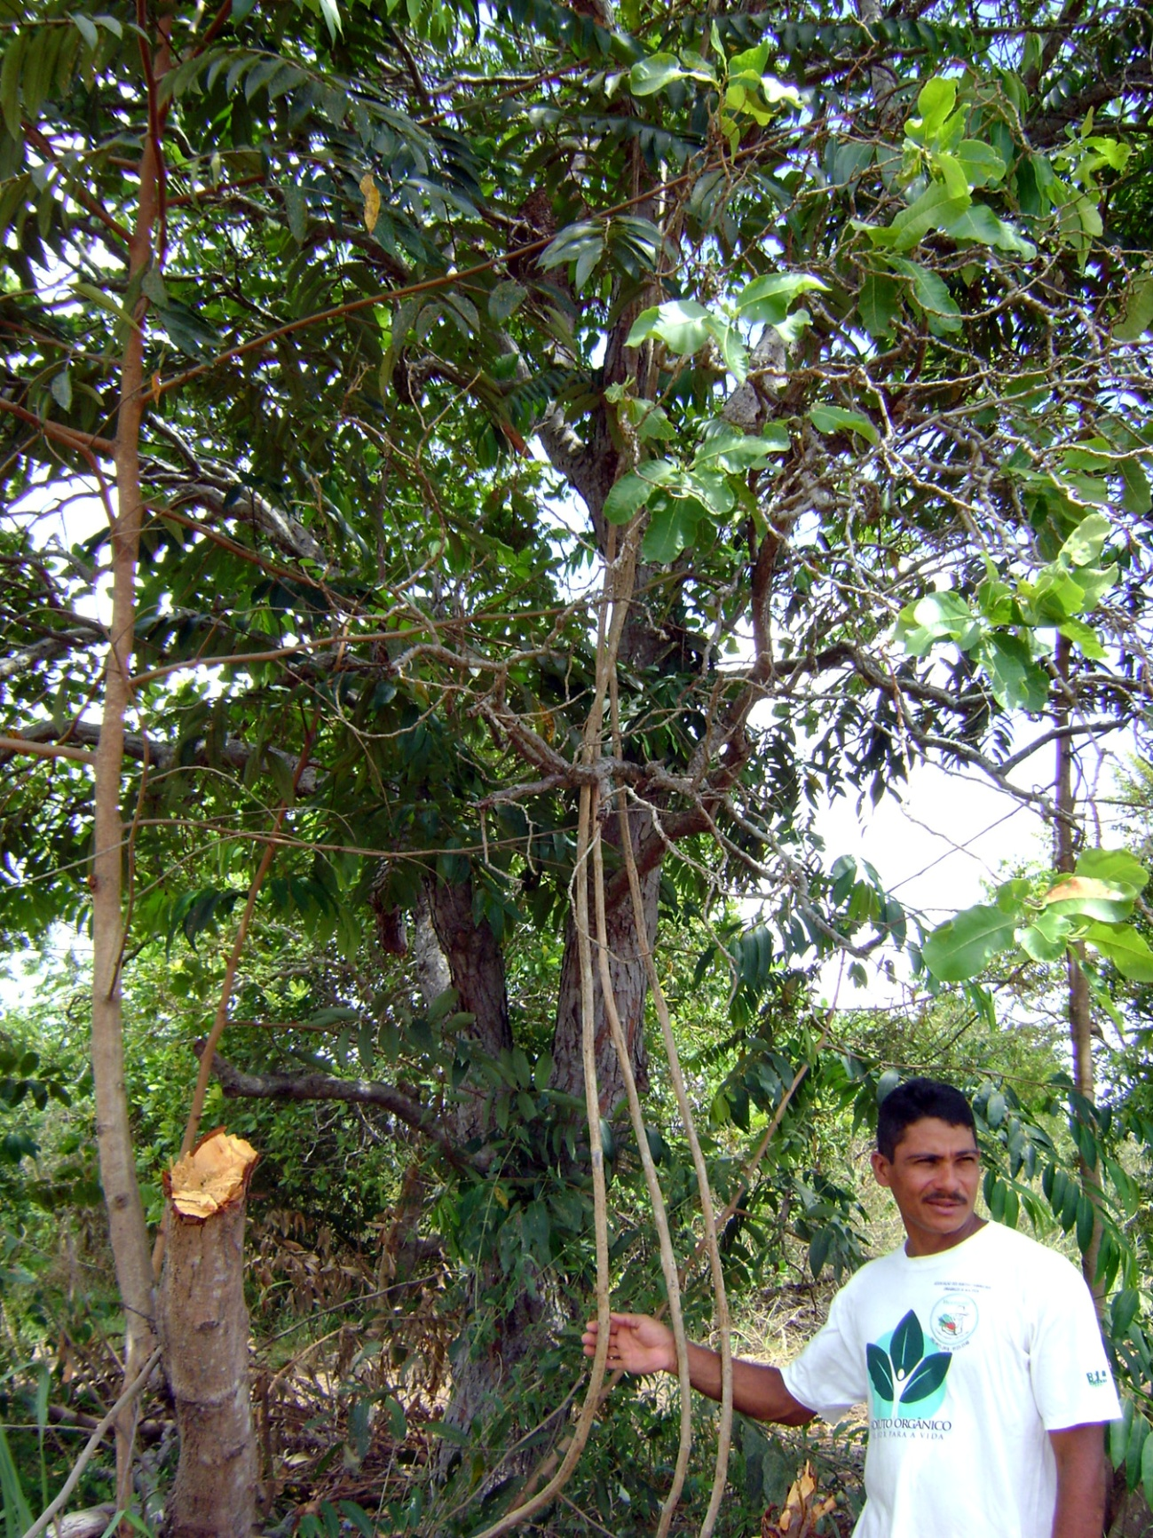
Consorcio Caimbé Maracujá

